

CleSmiley.ai

Anthony DESCAMPS

Alexis HOYEZ

Alexandre LECOMTE  
Valentin NAESSENS

**SMART PATATE**

Rapport de projet

Table des matières

I. Contexte du projet 3

II. Résultats des expériences 3

III. Fonctionnement du circuit et du capteur 5

IV. Présentation du projet 6

V. Bilan du projet 7

# Contexte du projet

## Les objectifs du projet

Tout d’abord, faisons un tour des objectifs du projet Smart-patate qui durera deux jours. L’objectif final est d’avoir un légume intelligent, un capteur capacitif qui réagira de manière différente en fonction de comment l’utilisateur va toucher celui-ci.

De plus, ce projet :

* Est mené en groupe de quatre personnes.
* Doit comprendre un rapport ainsi qu’un PowerPoint de maximum cinq slides.
* Sera accompagné d’une soutenance de dix minutes durant laquelle se déroulera une démonstration du prototype réalisé durant la phase de réalisation du projet ainsi que les points évoqués dans le rapport.
* Présentera le prototype réalisé. C’est un circuit comprenant un arduino. Ce dernier, devra être paramétré de manière à détecter si une personne touche une pomme de terre à un doigt, deux doigts ou à pleine main.
* Comportera un schéma Fritzing du prototype.
* Comportera un dépôt GitHub contenant : le code source du projet, le rapport et le PowerPoint.

## Les acteurs du projet

Ce projet est réalisé par quatre étudiant de l’EXIA.CESI d’Arras : Anthony Descamps, Alexandre Lecomte, Alexis Hoyez et Valentin Naessens.

Ce projet est destiné au jury d’évaluation du projet.

# Résultats des expériences

## Première expérience : un capteur capacitif

Pour cette première expérience, on utilise le montage suivant :

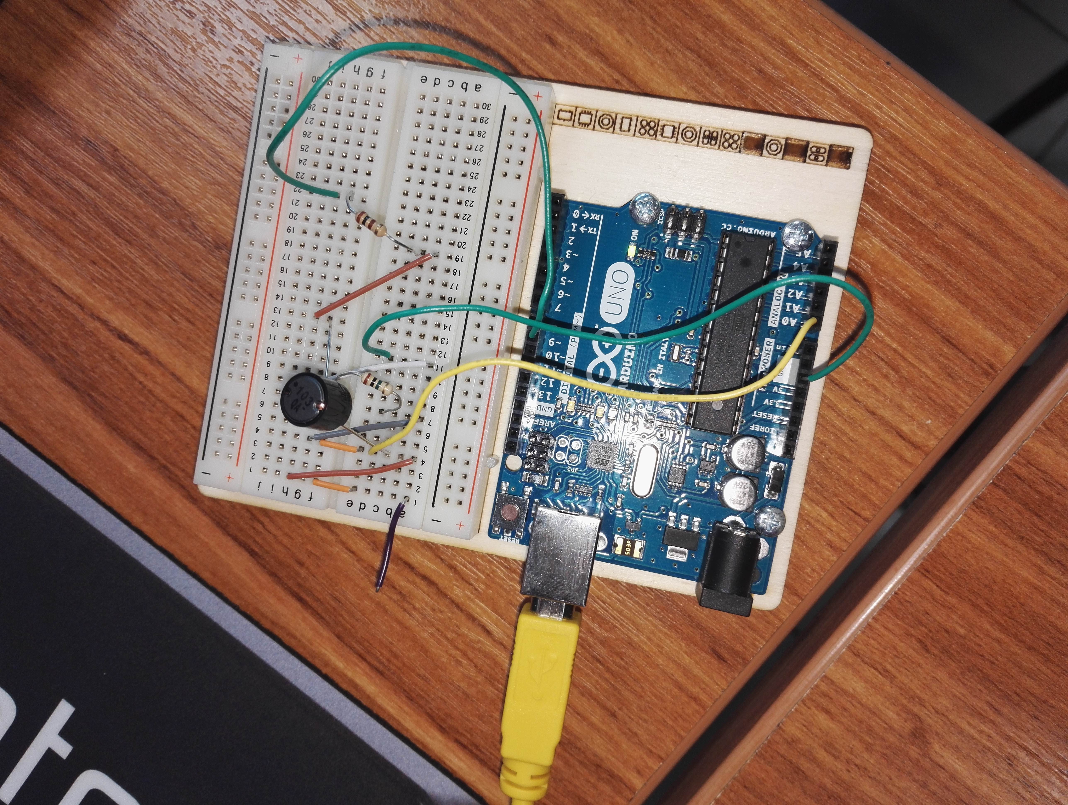

Figure 2 - Montage réel de l'expérience 1

Figure 1 - Schéma fritzing du montage de l'expérience 1

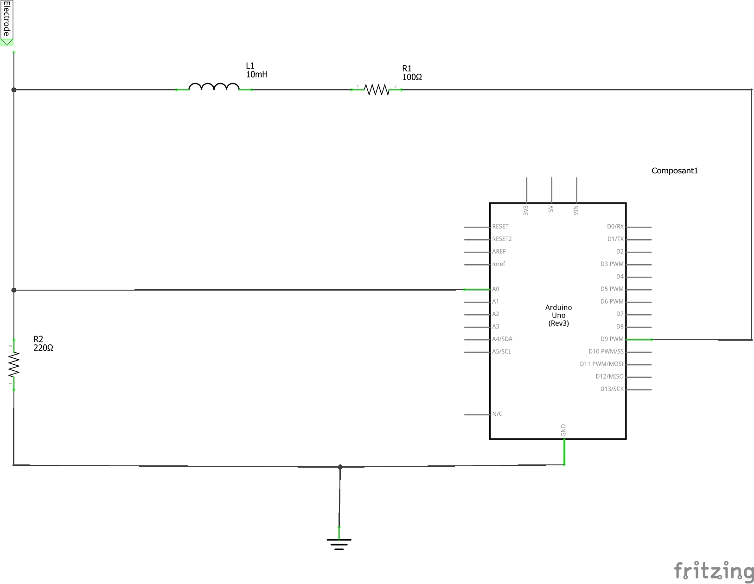

Pour cette expérience, on va mesurer pour différentes fréquences de signaux, la tensions crête à crête lorsque l’on ne touche pas l’électrode et lorsqu’on la touche. La borne PWM nous permet de générer un signal carré (alternance d’états haut et bas). La tension crête à crête est la différence entre la tension maximale et la tension minimale d’un signal.

On obtient les résultats suivants :

Tableau 1 - Tension crête à crête touché et non touché en fonction de la fréquence



On trace la représentation graphique de l’évolution de la tension crête à crête en fonction de la tension avec Scilab :

Fréquence en Hertz

Tension en Volt

Tension crête à crête pas touché

Tension crête à crête touché

Figure 3 - Graphique de l'évolution de la tension crête à crête en fonction de la tension

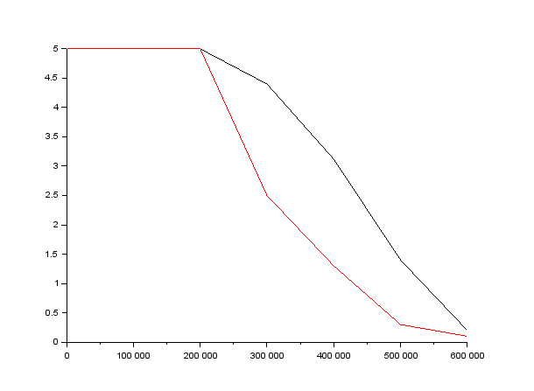

Un capteur capacitif est un capteur qui permet de détecter si un objet (ici nos doigts) entre en contact physique avec lui. Or dans notre expérience, en fonction de si l’on touche l’électrode ou non, le signal visualisé sur l’oscilloscope a une amplitude plus ou moins importante. L’amplitude est plus importante quand l’électrode n’est pas en contact avec le doigt. En revanche, l’amplitude est moins importante quand on touche l’électrode. Ainsi, lorsque quelqu’un touche l’électrode, il y a un changement de signal. On peut donc comparer notre circuit à un capteur capacitif.

On peut comparer le corps humain à un condensateur car celui-ci stock de l’énergie, se charge, puis se décharge. De plus, quand rien n’est en contact avec l’électrode on a un filtre passe haut (résistance et bobine), qui laisse passer les hautes fréquences. Cependant, lorsque le corps humain est en contact avec l’électrode on ajoute un condensateur (corps humain) dans le circuit, on obtient un circuit résistance, bobine, condensateur : un filtre passe bande. C’est donc pour cela que le signal diminue. Puisqu’on filtre les hautes fréquences mais également les basses fréquences.

La fréquence de coupure pour les basses fréquences (FcB) est d’environ 200 000 Hz. Soit C la capacité du corps humain. Cette capacité serait environ égale à 8 nF.

Or $F_{cB}= \frac{1}{2πR_{1}C}$ d’où $C= \frac{1}{F_{cB}2πR_{1}}=\frac{1}{200 000*2π*100}=8 n$ F

## Seconde expérience : la patate

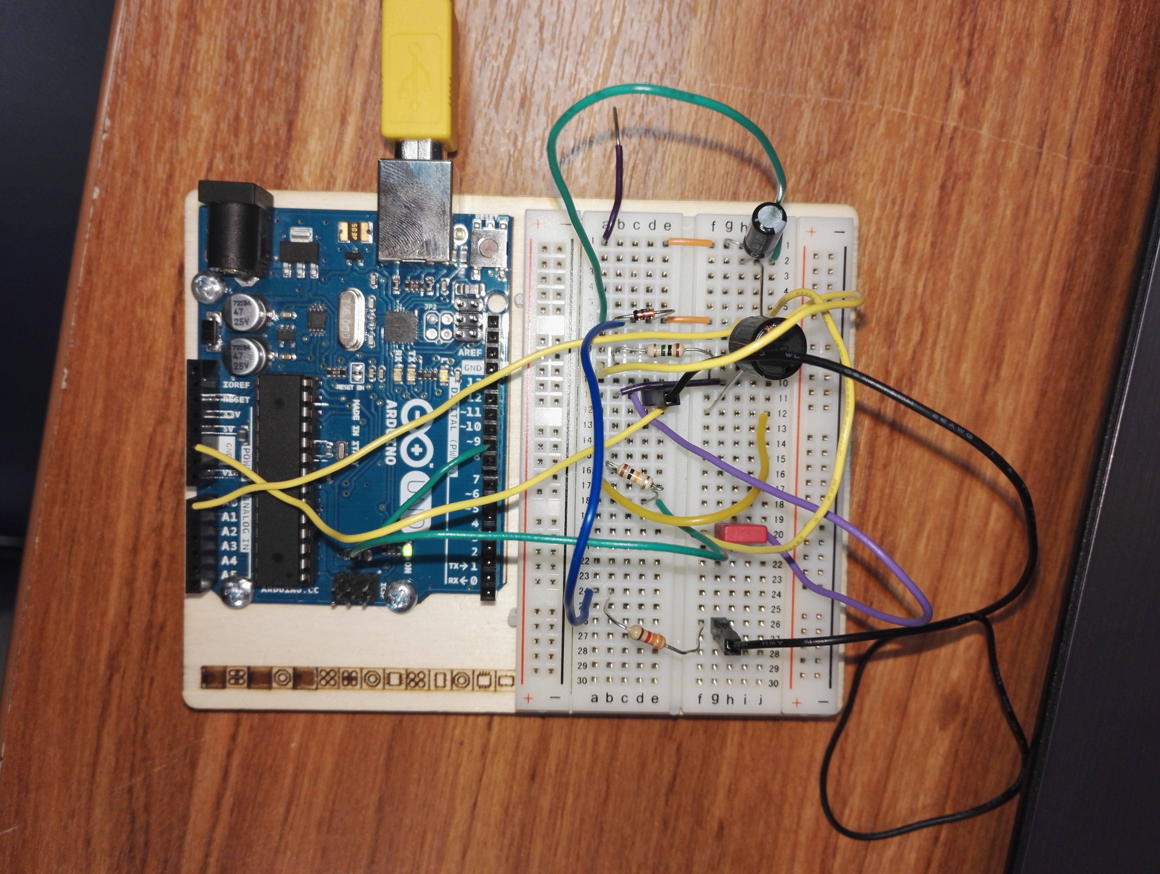Pour cette seconde expérience on utilise le montage suivant :

Figure 5 - Montage réel de l'expérience 2

Figure 4 - Schéma fritzing du montage de l'expérience 2

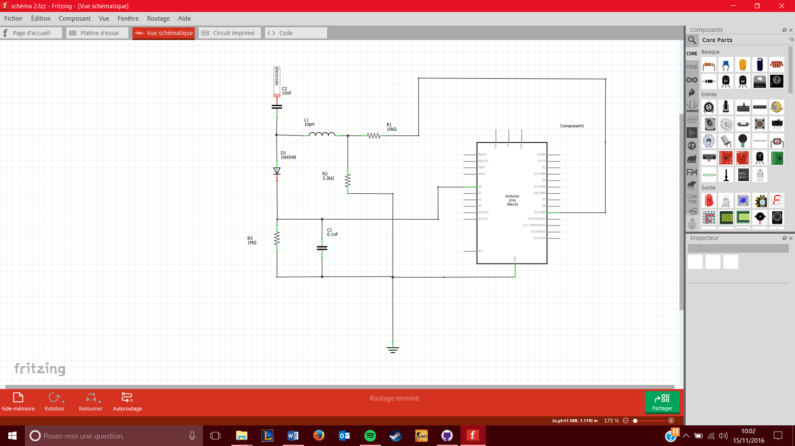

Lorsque l’on touche de différentes manières l’électrode l’amplitude du signal varie. En effet, si on la touche à deux doigts il y a plus de surface de contact avec l’électrode que si on la touche à un doigt et moins que si on la prend à pleine main. De plus, on a vu que l’on pouvait comparer le corps humain à un condensateur. Or, dans ce composant plus la surface des plaques métalliques est grande plus il peut stocker d’énergie. Donc, plus la surface du corps en contact avec l’électrode est importante, plus il capte de l’énergie électrique. Ainsi, le signal n’aura pas la même amplitude si l’on touche avec un, deux doigts ou avec la main entière.

Tableau 2 - Tableau présentant les indices des cases du tableau contenant les différentes fréquences pour lesquelles le signal a une amplitude maximale

|  |  |  |  |  |
| --- | --- | --- | --- | --- |
| Type de contact | Pas touché | Touché un doigt | Touché deux doigts | Touché pleine main |
| Indice de la valeur maximale (environ) | 48 | 60 | 70 | 93 |

# Fonctionnement du circuit et du capteur

## Le circuit

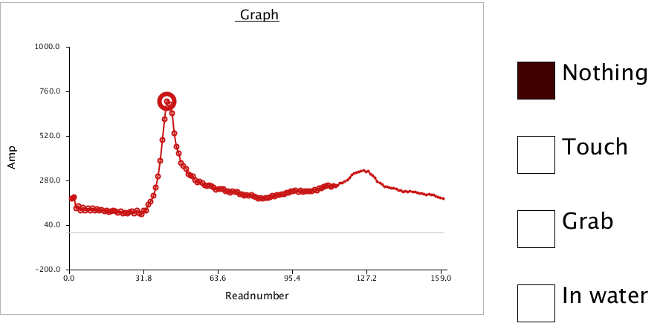

La borne PWM9 nous fournit un signal carré à différentes fréquences. La résistance R2 est une résistance de rappel pull-down elle permet de réduire la captation de parasites au niveau de l’électrode.

La résistance R1, la bobine L1 et le condensateur C2 forment un circuit RCL série, qui est un filtre passe-bande. Ce circuit ne laisse passer que certaine fréquence précise. C’est pour cette raison que lorsqu’on ne touche pas l’électrode, nous avons un pic d’amplitude à une fréquence précise.

Figure 6 - Graphique de l'évolution de l’amplitude en fonction de différentes fréquences

Lorsque l’on touche l’électrode, notre corps se comporte comme un condensateur. Nous avons donc deux condensateurs en série dans le filtre passe-bande. Ainsi, la capacité globale du filtre est plus importante. La bande-passante est donc modifiée. Le filtre laisse passer certaines fréquences précises, différentes de celles qu’il laissait passer lorsque l’on ne touchait pas l’électrode.

La résistance R3 et le condensateur C1 forment un circuit RC parallèle ; son rôle est de limiter le phénomène de résonnance qui se produit dans le filtre passe-bande.

La diode empêche que le courant revienne en sens inverse lors de la décharge du condensateur C1.

## Le capteur

 Dans le programme arduino_sensing, à chaque ajout d’une valeur dans le tableau results on teste si cette valeur est la valeur maximale du tableau. Si c’est le cas : on stocke l’indice de cette valeur dans la variable indice_max.

Une fois le tableau results remplis dans son intégralité, on teste dans quel intervalle se situe indice_max.

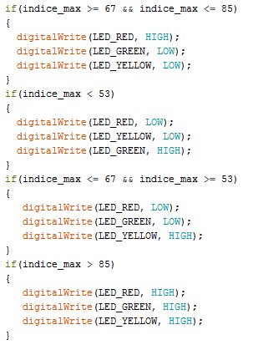D’après les résultats obtenus lors de l’expérience 2, on allume la LED VERTE lorsqu’on ne touche pas le gobelet, on allume la LED jaune lorsqu’on le touche légèrement (à 1 doigt) ; on allume la LED ROUGE lorsqu’on touche le gobelet à 2 doigts et on allume toutes les LEDS lorsqu’on prend le gobelet à pleine main.

# Présentation du projet

Pour commencer, notre prototype de capteur capacitif répond à 3 types différents de contacts :

* A 1 doigts
* A 2 doigts
* A pleine main

Les photos ci-dessous présente les réactions du prototype en fonction du type de contact.

Touché avec 1 doigts : la LED jaune s’allume

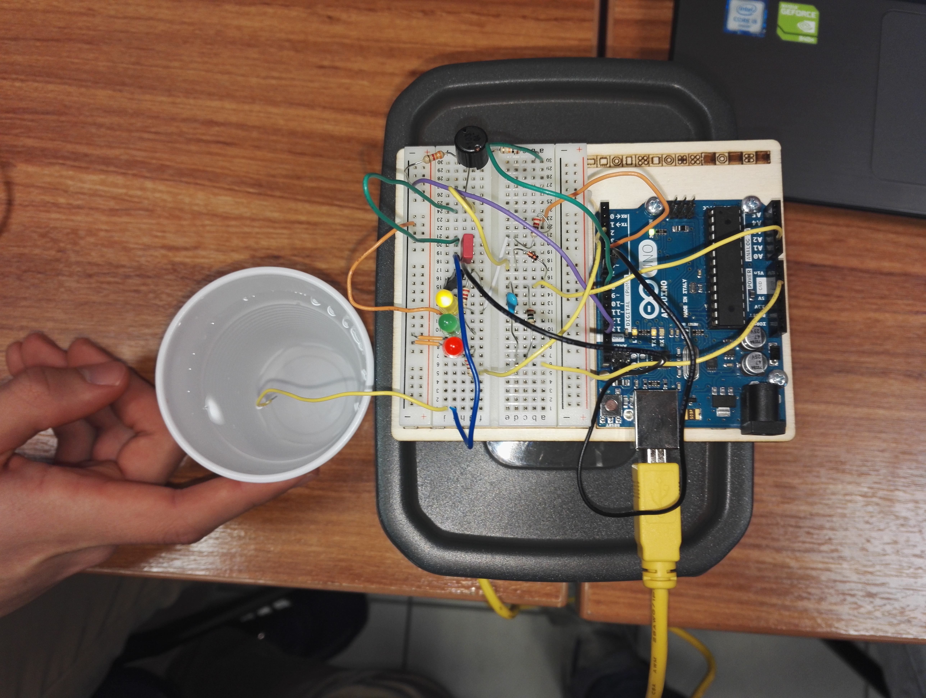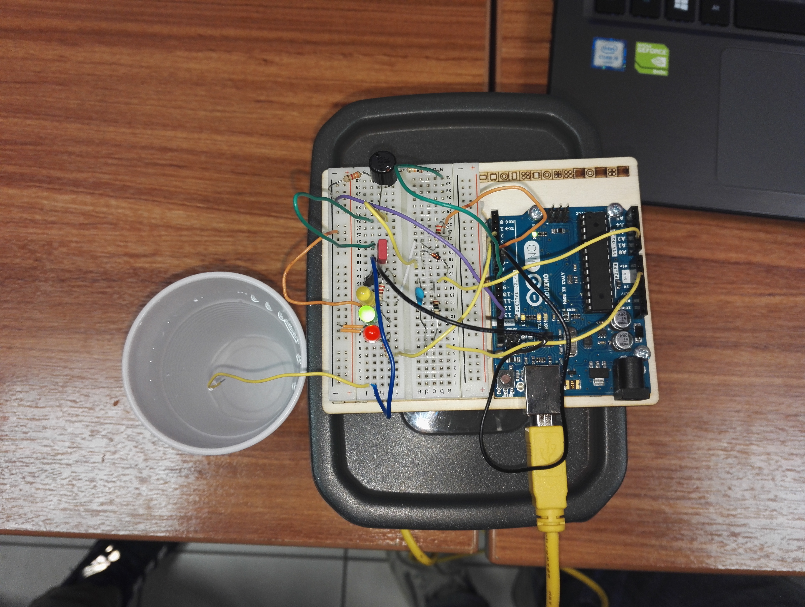

Aucun contact : la LED verte s’allume

Prise à pleine main : les trois LEDs s’allument

Touché avec 2 doigts : la LED rouge s’allume

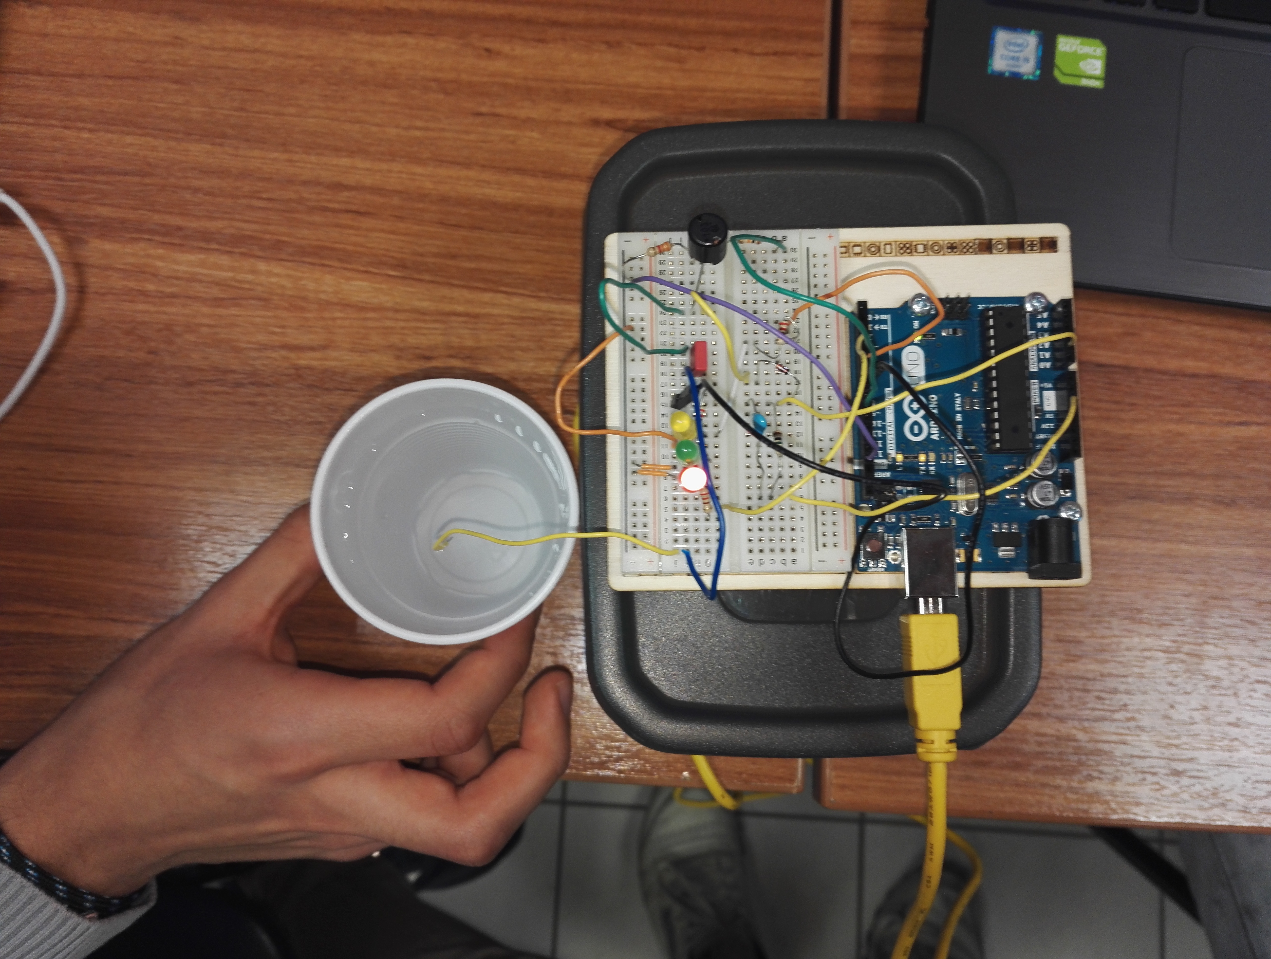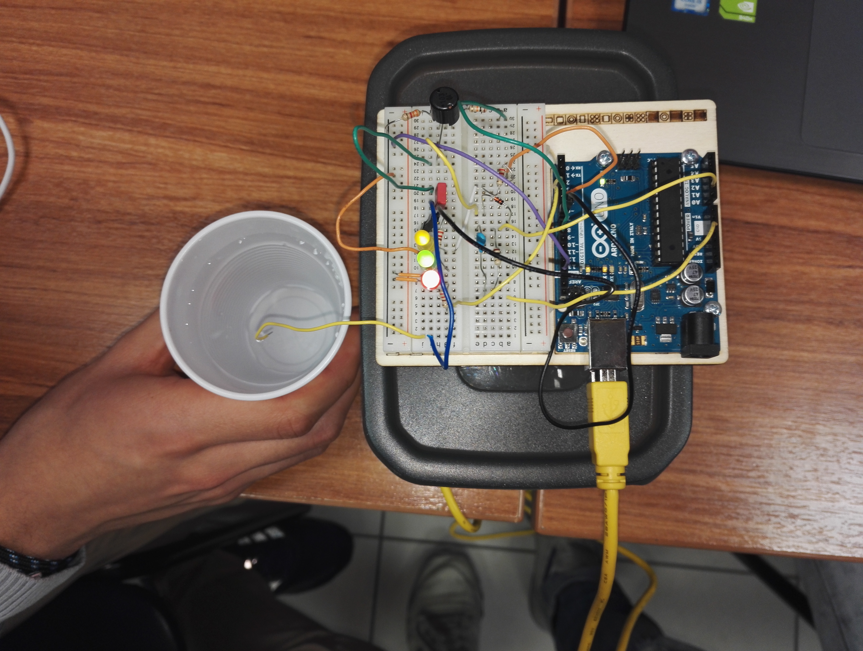

# Bilan du projet

## Bilan de groupe

Durant ce projet nous avons pu appliquer nos compétences et les enrichir, ce qui nous a permis de mieux comprendre des points qui nous étais encore flou, comme l’utilisation de Github, le montage de circuit électronique ou encore la compréhension des filtres.

Cependant, nous avons rencontrés des difficultés pour l’explication du circuit ainsi que pour le calcul de la capacité du corps humain. Nous avons réussi à surmonter ces difficultés en rassemblant nos idées. De plus, il aurait été préférable d’obtenir des ressources fonctionnelles dès le début du projet.

Pour cette première expérience de travail en groupe, nous avons réussis à atteindre nos objectifs grâce à une bonne cohésion de groupe.

## Bilan individuel

**Anthony** : Ce projet m’a apporté certaines connaissances que je n’avais pas encore bien assimilé, De plus nous avons appliqué ce que nous avons appris depuis le début de l’année. J’ai pu connaître le travail en groupe de façon à ce que les taches soient répartis de façon complémentaire.

**Alexandre** : Ce premier projet a été une expérience enrichissante. J’ai pu appliquer et développer les connaissances acquises en électronique (montage, filtrage, bobine) ainsi qu’en programmation (tableaux, arduino…). La gestion du temps et imprévus lors de ce projet n’a pas étais facile cependant une bonne organisation nous a permis de fournir un prototype fonctionnel et répondant au cahier des charges bien que celui-ci est perfectible.

**Valentin** : Ce projet m’a permis d’avoir une bonne expérience de travail en groupe ainsi que de m’améliorer sur certains points qui me paraissaient encore flou. Mais aussi d’appliquer concrètement ce que nous avons appris depuis le début de l’année.

**Alexis :** Ce projet a été enrichissant, aussi bien du côté du travail de groupe que du côté du développement de mes connaissances (comme la programmation d’un tableau). Le travail de groupe est une très bonne expérience. Elle nous a permis d’être rapides et efficaces malgré la continuelle pression exercée par le temps.

Le code source du prototype, son schéma fritzing, le diaporama de présentation ainsi que le présent rapport sont disponibles sur le dépôt GitHub ci-après :

<https://github.com/AlexandreLec/smart-patate>

**ANNEXE – Schéma Fritzing du prototype du projet**

